Felsefe Bölümü Eğitim ve Öğretim Alt Komisyonu Başkanı Öğr. Gör. Dr. Ümit AKYOL başkanlığında toplanarak aşağıdaki kararları almıştır.

Toplantı Tarihi : 04.06.2026
Toplantı No : 08
Toplantı Saati : 21:30
Toplantı Yeri : İnsan ve Toplum Bilimleri Fakültesi, Zoom Çevrimiçi

- Bölüm öğrencilerinin Erasmus+ başta olmak üzere ulusal ve uluslararası öğrenci değişim programlarına katılım düzeylerinin düşük olduğu değerlendirilmiş olup, bu durumun nedenlerinin belirlenmesi ve öğrenci hareketliliğinin artırılmasına yönelik iyileştirme faaliyetlerinin planlanabilmesi amacıyla öncelikle bölüm öğrencilerine yönelik bir ihtiyaç ve farkındalık anketi uygulanmasına, anket sonuçlarının Eğitim Komisyonu tarafından değerlendirilerek elde edilen bulgular doğrultusunda teşvik ve bilgilendirme faaliyetlerini içeren bir eylem planı hazırlanmasına karar verilmiştir.

- Bölümde yürütülen ölçme ve değerlendirme süreçlerinin izlenebilirliğinin sağlanması, kurumsal hafızanın korunması ve kalite güvence sistemi kapsamında kanıtların sürdürülebilir şekilde muhafaza edilmesi amacıyla, tüm derslere ait sınav evraklarının ilgili mevzuat doğrultusunda düzenli bir şekilde arşivlenmesine ve süreçlerin bölüm başkanlığı koordinasyonunda yürütülmesine karar verilmiştir.

- 2025-2026 Eğitim-Öğretim Yılı Bahar Dönemi ders değerlendirme anket sonuçlarının öğretim elemanları tarafından incelenmesine, anket bulguları doğrultusunda ders iyileştime anketlerinin 18 haziran 2026 tarihine kadar google forms üzerinden komisyonumuza teslim edilmesine karar verilmiştir.

- 2026-2027 Eğitim-Öğretim Yılı Güz Dönemi ders dağılımlarının; öğretim elemanlarının uzmanlık alanları, akademik iş yükleri, programın öğrenme çıktıları ve eğitim-öğretim faaliyetlerinin etkin yürütülmesi esasları dikkate alınarak hazırlanmasına ve gerekli düzenlemelerin Bölüm Kuruluna sunulmasına karar verilmiştir.

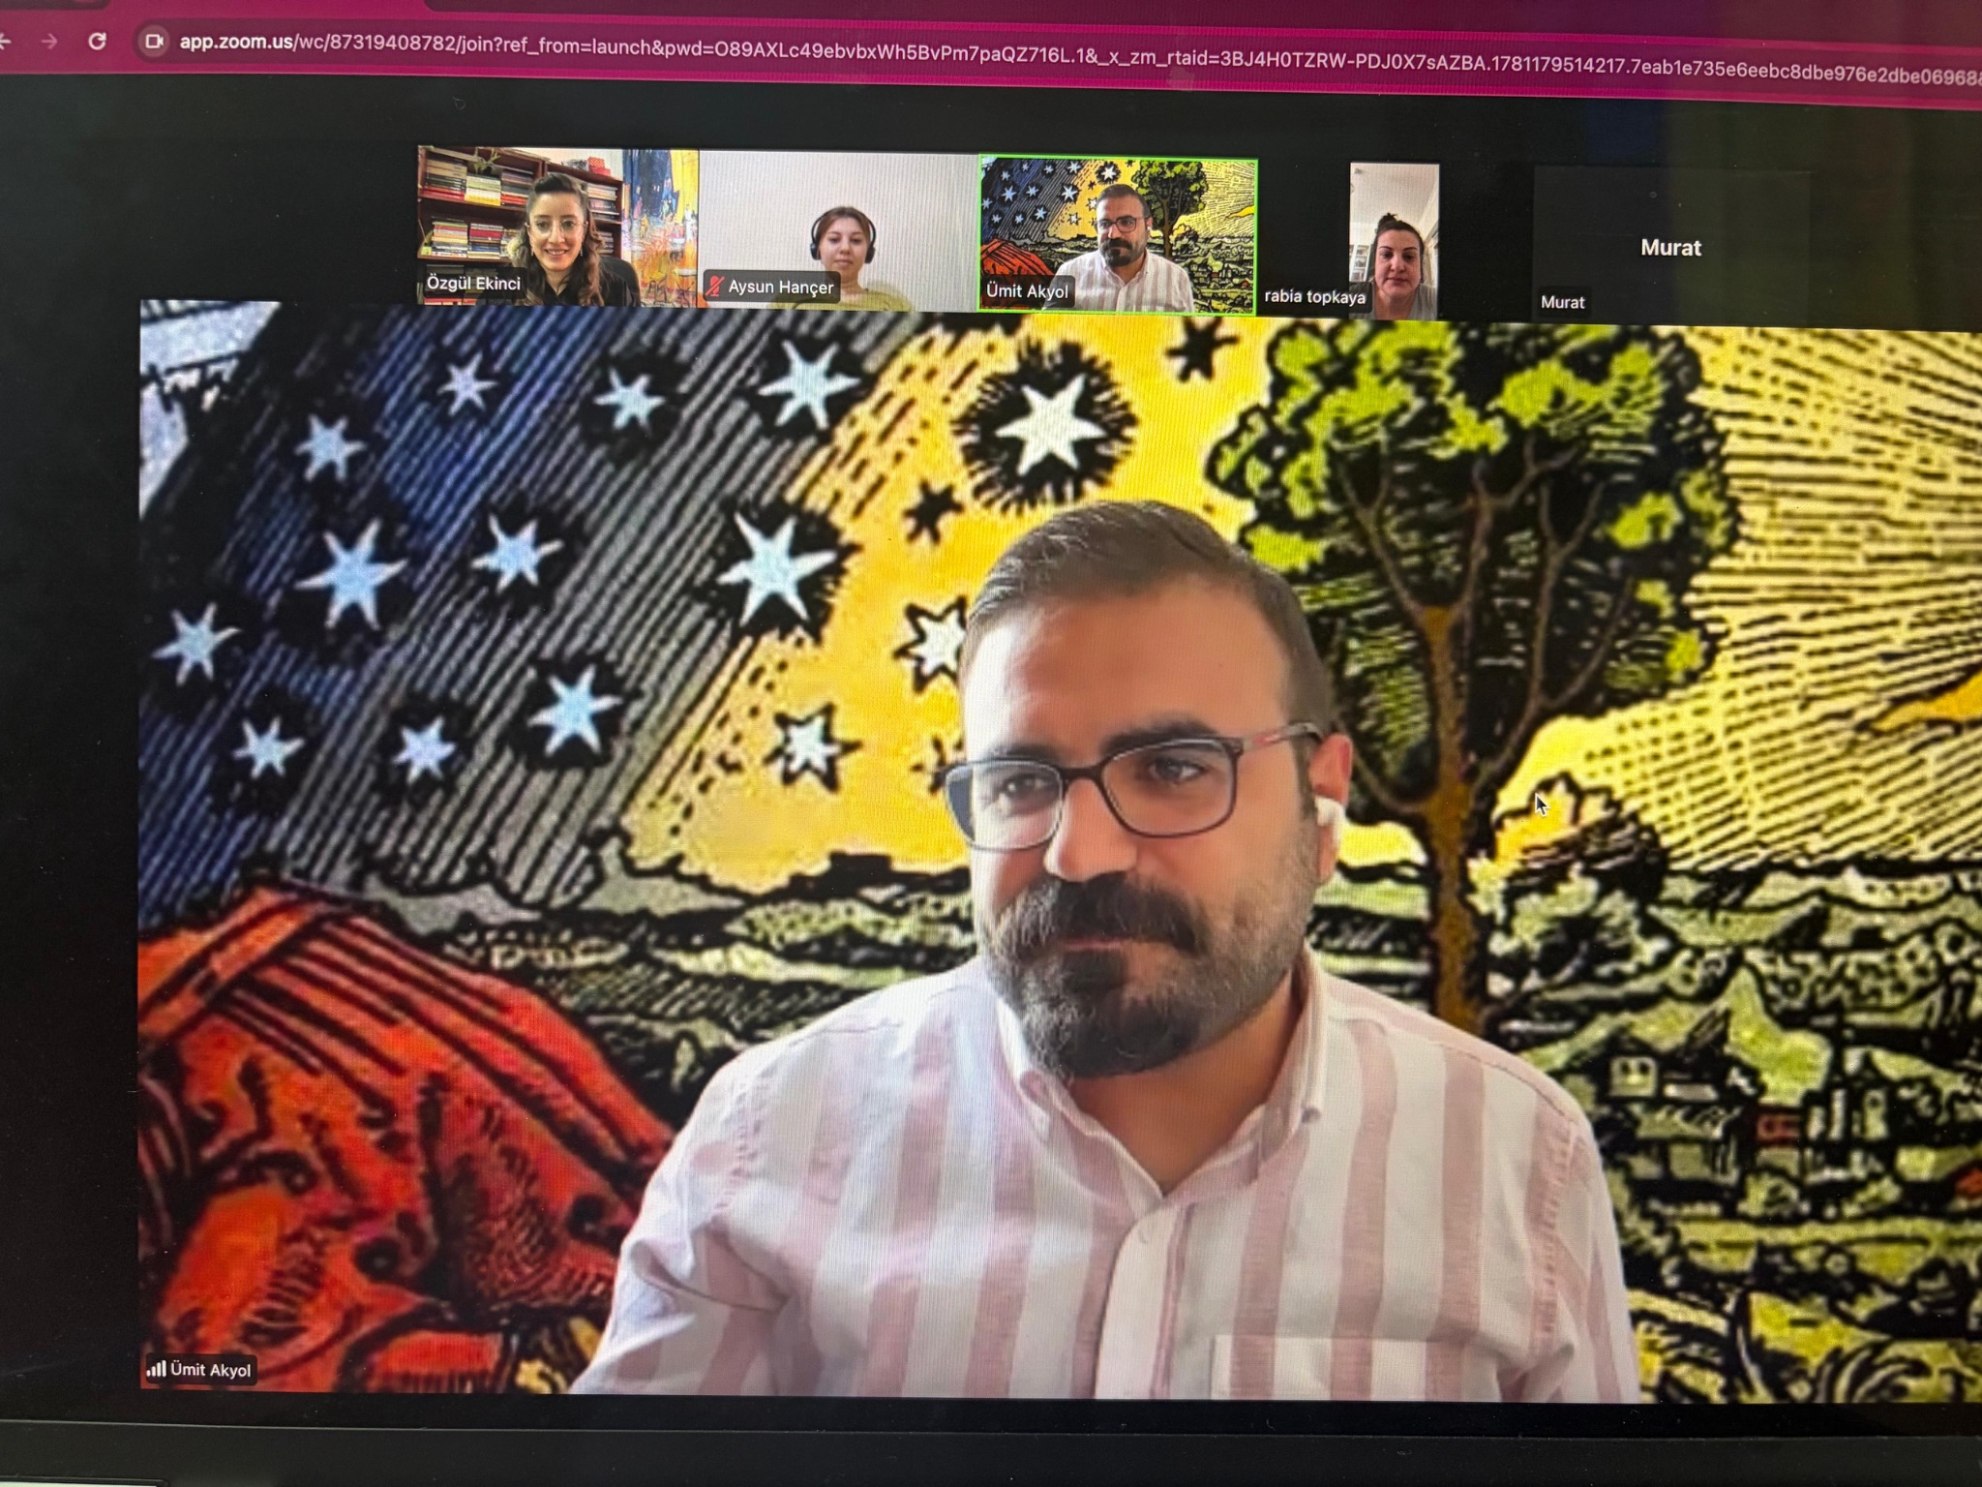

Öğr. Gör. Dr. Ümit AKYOL
Başkan

Dr. Öğr. Üyesi Özgül EKİNCİ Dr. Öğr. Rabia Toprak TOPKAYA
Üye Üye

Öğrenci Temsilcisi (Üye)
Aysun HANÇER

